**家校共育，携手同行**

**——南京市东山初级中学初一年级表彰暨家长会**

秋雨微凉，丹桂盛开好时节，新学期开学至今已有一月之余，为了更好地建立家校之间的联系，发挥家长、老师的共同育人作用，学校教育和家庭教育成为一个教育整体，形成教育合力，共促学生健康成长。2024年10月17日下午，南京市东山初级中学举办了首次初一年级表彰暨家长会。参与本次会议的有初一年级学生、家长、校领导及各学科老师，整个会议由裴阳舒副校长主持。

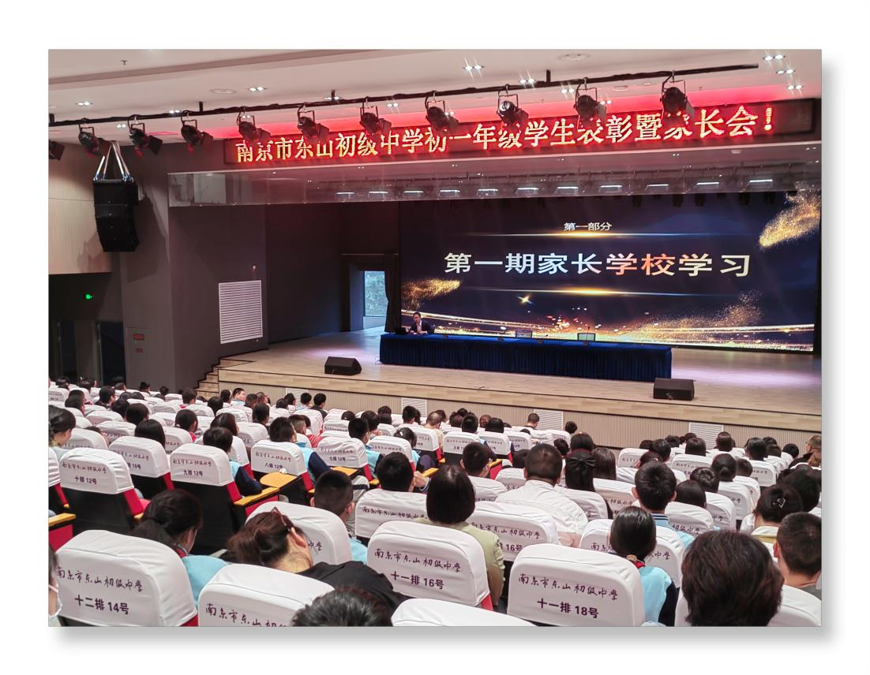

本次会议四项议程组成。第一议程——第一期家长学校学习。家长、师生一起观看邹越老师的教育主题演讲《让世界充满爱》。邹越老师以一个个生动的事例向我们诉说家长给予孩子的无私呵护，不惧艰辛为他们铸造坚实后盾,这样的爱平凡而伟大，学生观看视频认真。视频结束后，裴阳舒校长号召家长在家庭生活中关注和重视学生学习的点滴时光；同学们也要长大，时刻保持良好的学习状态。

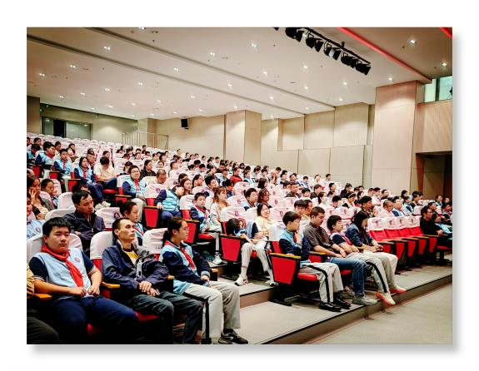 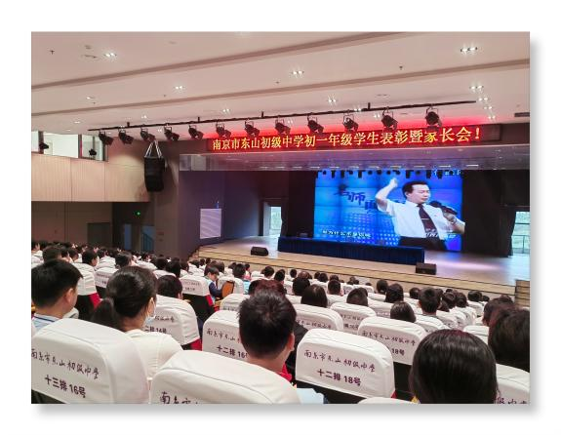

紧接着，会议进行第二议程——第一次综合素质阶评。裴阳舒校长向家长解读了学生综合素质阶评的具体内容、实施与教育意义，宣读了本学期第一次的学生综合素质阶评优秀学生名单，并为他们颁发表彰证书，希望在座的同学们以他们为榜样，在今后的生活学习中关注自我言举止，处处以高标准、高要求来规范自我，人人争做高素养的东初学子。

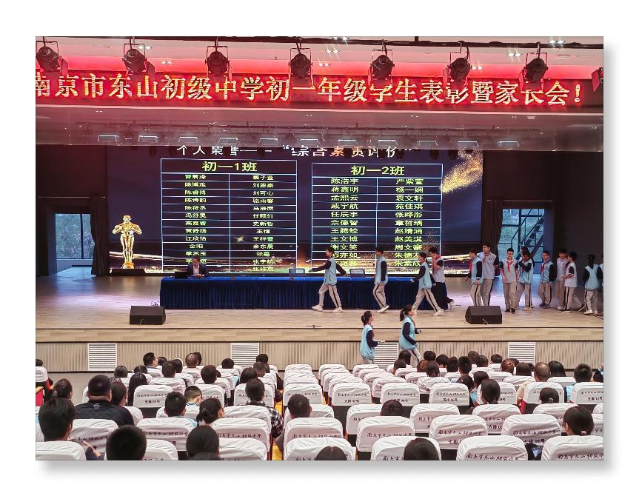

会议的第三议程——第一次素养训练表彰。学校近期开展了一次学科素养训练，学生能够积极参与。学校为进步显著，成绩优异的学生颁发证书，以表肯定与鼓励。老师们期待更多的同学在今后的学习中，在每个阶段发现自我优势，保持耐心，勇于进取。

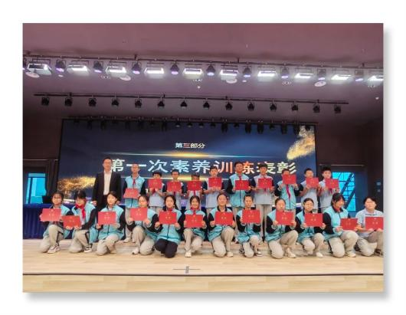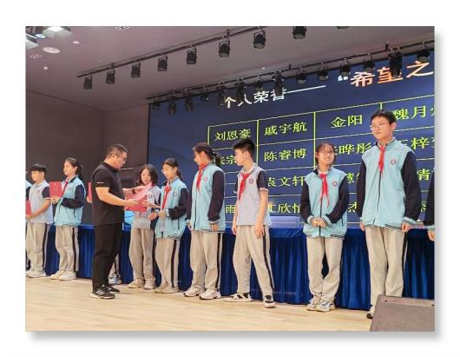 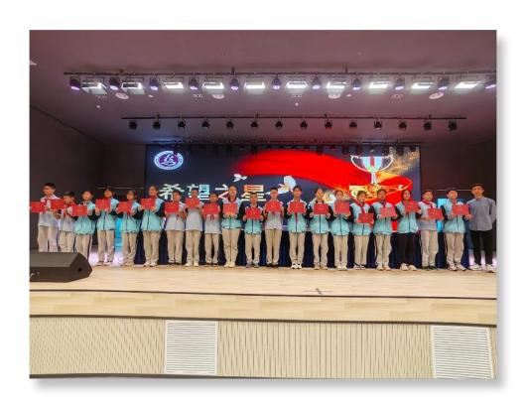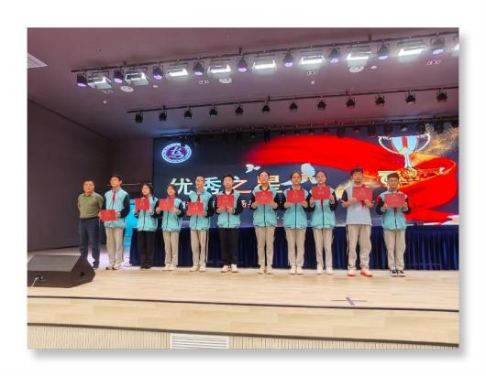

学生的学习少不了老师们的关怀与帮助。接下来是会议的第四项议程，任课教师学习指导。学校各学科老师代表对学生的各科学习做一定的介绍并提出相应的学习要求。

语文学科刘如庆老师第一个上台分享，刘老师从书写的规范性、阅读的重要性等方面给予学习指导；

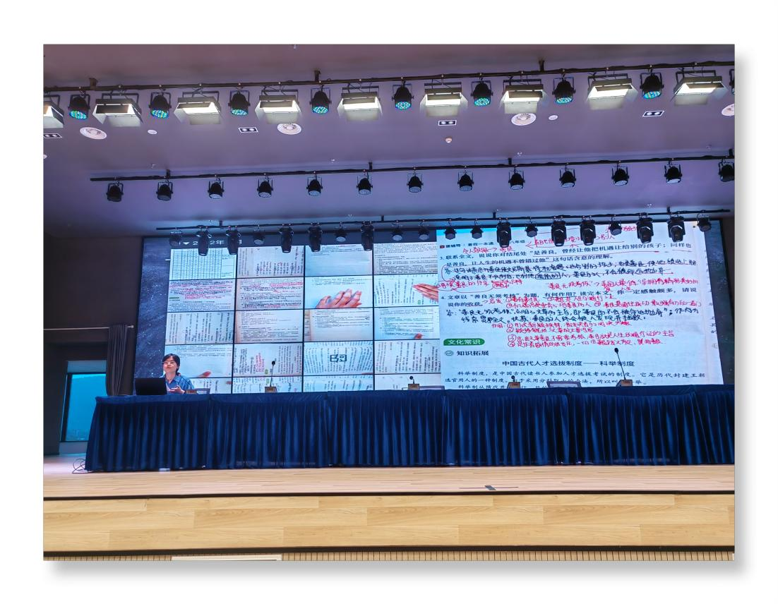

数学学科徐浩主任，从较为广泛的角度进行对比解读，如：中小学学科的数量、知识难易程度、自主学习能力与要求等诸多的变化，并列举出解决问题、提升学习效率的具体方法与策略；

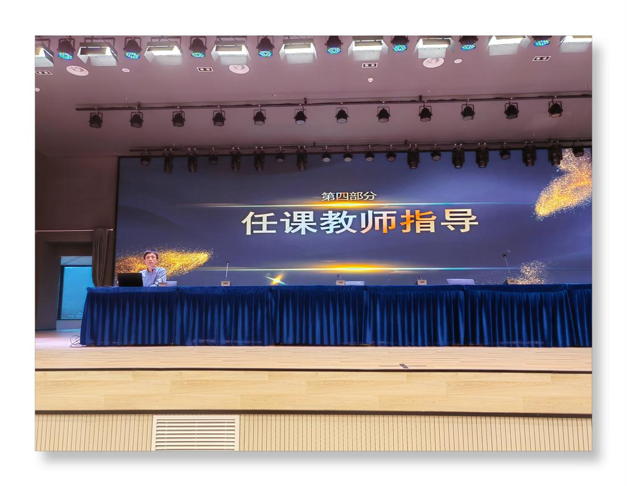

英语学科孙永琪老师分享了学习英语的一些方法和建议，如，重视听力、口语、阅读、写作的综合训练；

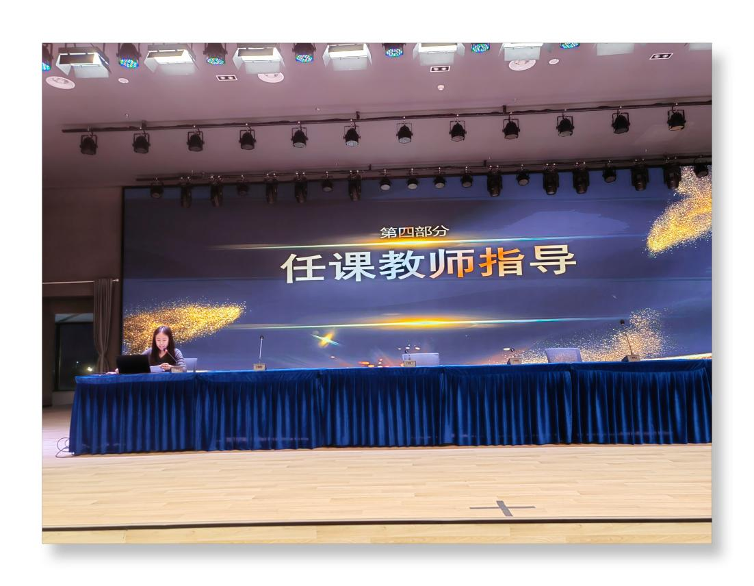

道德与法治学科王琳老师，从本学科的学科特点、检测形式、课堂效率等方面举例说明；

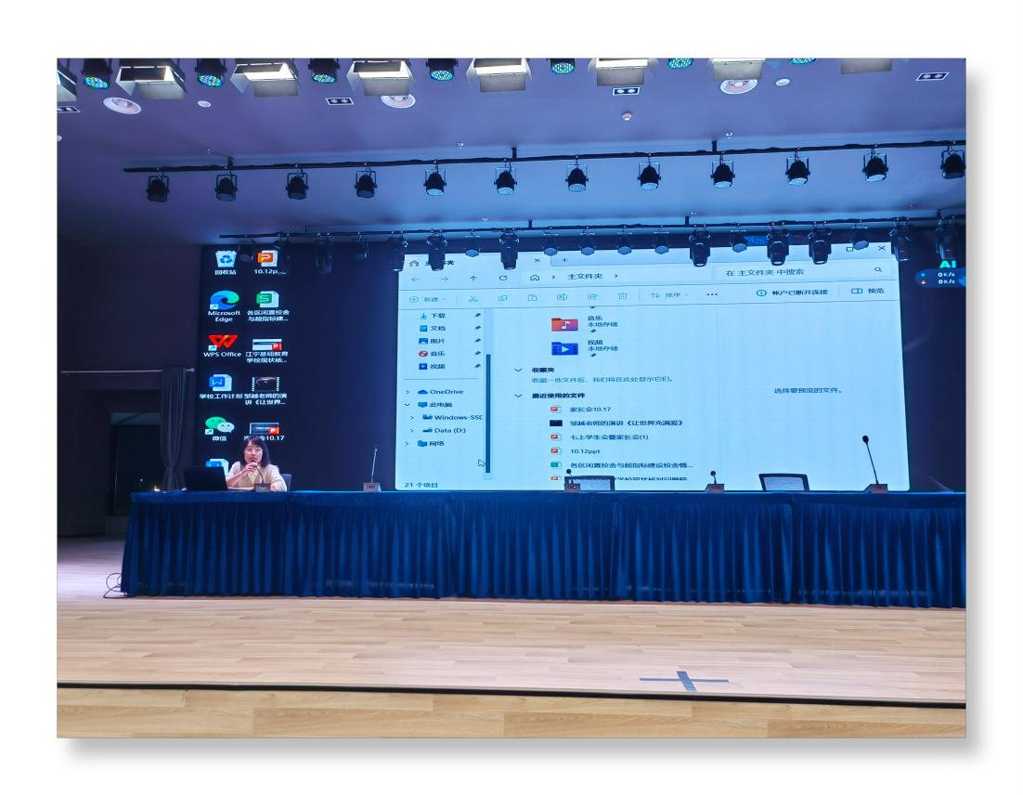

历史学科裴阳舒副校长强调学情测评时间的合理分配、重视问题作答时的书面表达。

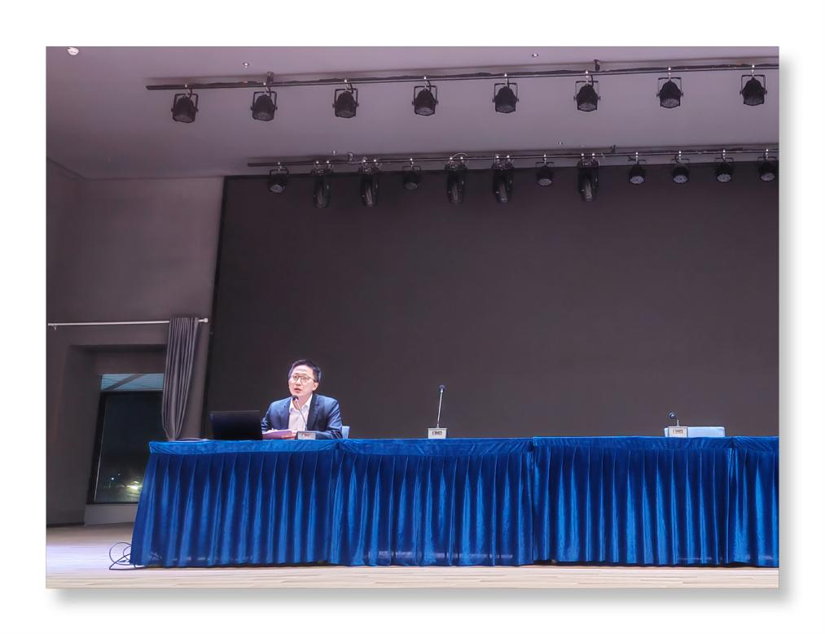

家校良好互动能够促进学生学习效率的提高。杨兵校长全程参与会议，结合开学以来的学生在校生活学习表现、走访部分学生家庭情况，分析现状，提出以下指导性建议：学生学习要找对方法，各学课兼顾，合理分配时间和精力，以免出现学科“短板”现象；家庭教育与学校教育相结合的重要性；希望家长、学校班主任、课任老师紧密联系，重视学生的综合素养教育，积极参与，携手同行，家校共育。

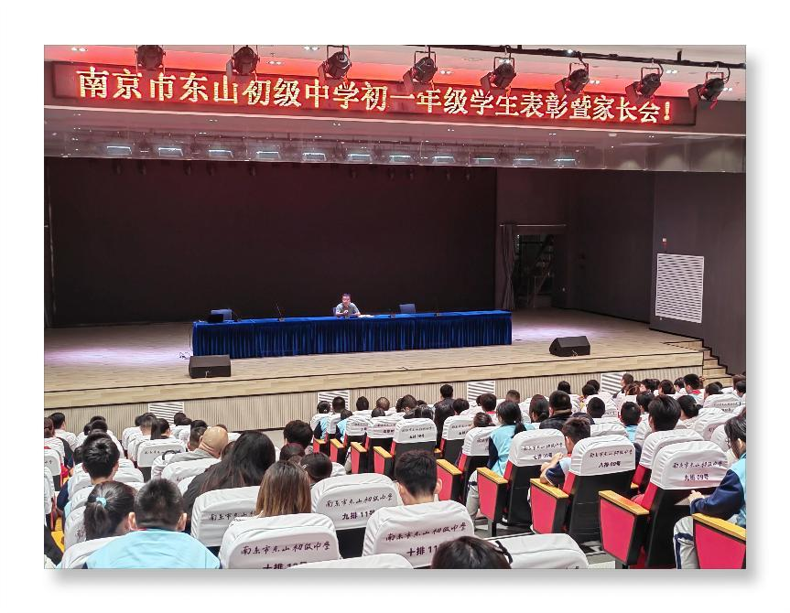

会议的最后，裴阳舒副校长对本次会议作总结性发言，并衷心希望东初学子，在成长的道路上努力奔跑，能够与父母、老师一起相信、相知、相爱；期待家长与孩子共同努力，用心陪伴，书写美好未来。

撰稿：刘凤凤

校对：徐浩

审核：杨兵